Уровень цивилизованности общества, авторитет нации напрямую зависит от положения детей и глубины заботы о них государства и общества в целом. Забота о детях с ограниченными возможностями здоровья предполагает создание условий для их максимальной социализации. Воспитание детей в школе-интернате в современном обществе пронизано социальной адаптацией. Каждое занятие социального педагога имеет коррекционно-развивающую и социальную направленность и становится маленьким шагом в огромный мир или, как мы говорим, в социум. Процесс социализации можно условно разделить на следующие этапы.
- Первый этап социализации воспитанника является его адаптация в так называемом малом социуме, а именно в стенах интерната в процессе бытовых действий, игр, занятий, уроков.
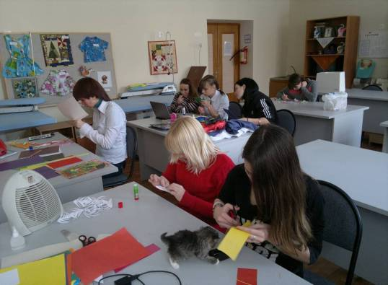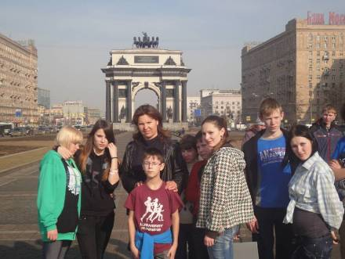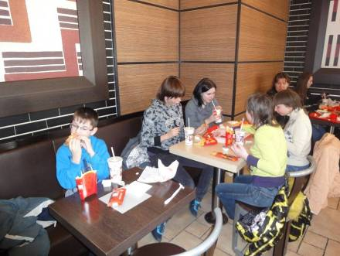
- Второй этап – адаптация в реальном социуме в процессе учебных и познавательных экскурсий, при непосредственном участии социального педагога.
- И последний, самый главный этап – самостоятельное адаптивное поведение в социуме.
Cоциальная адаптация является важнейшим механизмом социализации. Но если «социализация» представляет собой постепенный процесс формирования личности в определенных социальных условиях, то понятие «социальная адаптация» подчеркивает, что в относительно короткий промежуток времени личность или группа активно осваивает новую социальную среду, которая возникает, либо в результате социального или территориального перемещения, либо при изменении социальных условий.
Процесс социальной адаптации необходимо рассматривать на трех уровнях:
1. общество (макросреда) — адаптация личности и социальных слоев к особенностям социально-экономического, политического, духовного и культурного развития общества;
2. социальная группа (микросреда) — адаптация человека или, наоборот, нестыковка интересов человека с социальной группой (производственный коллектив, семья, учебный коллектив);
3. сам индивид (внутриличностная адаптация) — стремление достичь гармонии, сбалансированности внутренней позиции и ее самооценки с позиции других индивидуумов.
Система социальной адаптации включает разные виды адаптивных процессов: производственная и профессиональная адаптация; бытовая; досуговая; политическая и экономическая; адаптация к формам общественного сознания (наука, религия, искусство, мораль);
Социальная адаптация личности направлена на восстановление норм, социально-полезных отношений с социальными субъектами (группами и отдельными ее членами), изменение в позитивном плане общения, поведения, деятельности.
Механизм социальной адаптации личности выступает как единый процесс деятельности, общения, самосознания в социальной деятельности человека, когда происходит преобразование его внутреннего мира, реализация скрытых потенций, помогающих полноценно включиться в процессы социальной адаптации как активной личности. Социальное самосознание личности выступает как механизм социальной адаптации, при котором происходит формирование и осмысление своей социальной принадлежности и роли.
Жизненно важное значение имеет социальная адаптация детей, лишенных родительского попечительства, программы социальной адаптации таких детей направлены на формирование чувства долга, готовности к самостоятельному планированию и контролю своего поведения, к решению бытовых проблем самообслуживания и ведения домашнего хозяйства, умения обращаться с деньгами, к достижению социально-трудовой адаптации через трудовое и профессиональное обучение, психологической готовности к взрослой жизни в современных социальных условиях.
Дети школьного возраста, находящиеся в трудной жизненной ситуации, характеризуются особым процессом социализации. Они проживают, как правило, большую часть своей жизни в интернате. Для большинства выпускников школ-интернатов характерны специфические особенности их личности и жизни:
Неумение общаться с людьми вне учреждения, трудности установления контактов со взрослыми и сверстниками, отчужденность, недоверие к людям, отстраненность от них.
- Нарушения в развитии чувств, не позволяющие понимать других, принимать их, опора только на свои желания и чувства.
- Низкий уровень социального интеллекта, мешающие понимать общественные нормы, правила, необходимость соответствовать им.
В старшем школьном возрасте наиболее остро стоит проблема выбора профессии. Все дети мечтают о хорошей работе. Представление о хорошей работе у них особое, так как они представляют ее как ничегонеделание, но получение при этом больших денег. Трудовая и бытовая адаптации выпускников спецшколы - интерната далеко не всегда проходит успешно. Характерны тенденция к частной смене работы, неоправданная неудовлетворённость заработком (неумение его соотносить с затраченным трудом и качеством работы), трудности установления контактов с членами коллектива. Отличаются трудности, возникающие вследствие неумения распорядиться заработной платой, семейным бюджетом, спланировать накопления, рационально вести хозяйство. У выпускников, живущих с родителями, явно выражены иждивенческие настроения. У сирот и подростков, лишённых попечения родителей, налаживание самостоятельной жизни происходит с ещё большим трудом.
В последнее время в школу-интернат поступают дети, которые не имеют опыта благополучной семейной жизни, связи с семьей изначально атрофированы или разрушены, их никто не любил и о них никто не заботится. Это дети, в отношении которых с самого рождения допускается социальная несправедливость. Как правило, такие дети прошли практически все учреждения области, и ощущают себя в этом мире брошенными и очень одинокими.
Социальное развитие таких детей отличается целым рядом особенностей, которые сопровождают развитие на всех возрастных стадиях: у них нет навыков продуктивного общения. Контакты нервозны и поспешны, поверхностны. Ребенок одновременно домогается внимания и отторгает его, переходя на агрессию или пассивное отчуждение. Нуждаясь в любви и внимании, он не умеет вести себя таким образом, чтобы с ним общались в соответствии с этой потребностью. Неправильно формирующийся опыт общения приводит к тому, что ребенок занимает по отношению к другим негативную позицию.
Дети психологически отчуждены от людей, и это открывает им "право" к правонарушению. У них появляется иждивенческая позиция "нам должны", "дайте"; отсутствие бережливости и ответственности, непонимание материальной стороны жизни, вопросов собственности, экономии, даже в сугубо личных масштабах.
Дети не умеют и не желают признать свою вину в конфликтной ситуации (доминируют защитные формы поведения в конфликтных ситуациях), не умеют самостоятельно планировать и контролировать свои действия, вместо развития произвольного поведения у них развивается ориентация на внешний контроль. Вместо умения самому справляться с трудной ситуацией, дети склонны обижаться, перекладывать ответственность на других. У них снижена познавательная активность.
Сегодня перед педагогами школы-интерната ставятся сложные задачи, т.к. образовательный процесс требует от педагогов уяснения не только его сегодняшних текущих задач, но и раскрытия тенденций развития, как ребенка, так и коллектива, в котором он находится. Одна из главных задач при этом — формирование гуманных отношений, которые выражаются в бескорыстной моральной помощи всем, кто в этом нуждается; в уважении другого человека, в чуткости, эмоциональности, отзывчивости на чужое горе и чужую радость, на переживание другого; в бережном отношении к достоинству человеческой личности.
Задачей школы-интерната является не только обеспечение полноценного развития, обучения, воспитания, коррекции имеющихся недостатков, детей с ограниченными возможностями, а также социальной адаптация детей.
Одной из главных задач социальной помощи ребенку является устройство его дальнейшей судьбы с учетом всей совокупности обстоятельств в каждом конкретном случае.
Хочется остановиться на таком аспекте социальной адаптации, как правовая адаптация выпускников коррекционных школ.
Выпускник школы-интерната в современных жизненных условиях должен:
- знать закон,
- осознавать свои права и нести ответственность за свои поступки,
- гибко адаптироваться в меняющихся жизненных ситуациях,
- творчески мыслить,
- быть коммуникабельным,
- грамотно работать с информацией,
- четко осознавать, где и каким образом конкретные знания могут быть применены,
- уметь принимать самостоятельные взвешенные решения,
- уметь самостоятельно приобретать необходимые знания,
- быть терпимыми,
- обладать компьютерной грамотностью.

Наши задачи:
- подготовить выпускника для поступления в учреждения профобразования
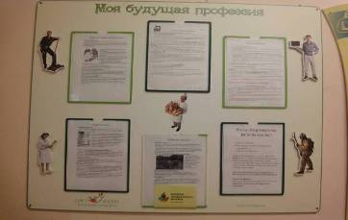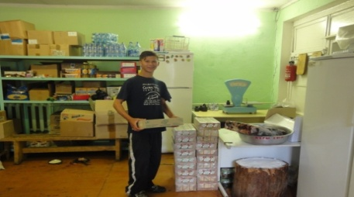
- подготовить к самостоятельной жизни в условиях рынка
- развивать коммуникативные навыки
- развивать лидерские навыки поведения
- подготовить к ответственной, осмысленной жизни
- научить строить достойную жизнь
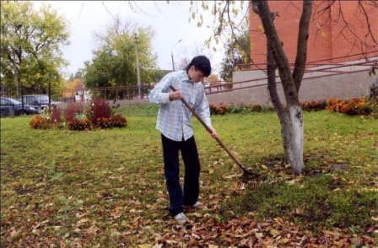
- развивать социальную активность
- научить общаться в правовом поле
- формировать ценностные установки
Учитывая контингент воспитанников нашей школы-интерната в III четверти планируется работа по социально-правовой адаптации воспитанников «Из школы - во взрослую жизнь».
Направления деятельности социального педагога:
- повышение интереса к праву, повышение уровня правовой грамотности
- формирование гражданско-правовой культуры учащихся
- формирование культуры деловых отношений.
- формирование активной жизненной позиции
- развитие социальной активности учащихся
- доступ к интеллектуальным ресурсам
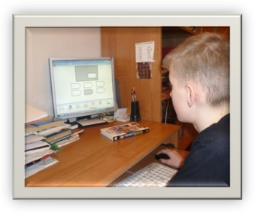
- удовлетворение индивидуальных образовательных интересов
- развитие интеллектуальных способностей, повышение интеллектуального уровня
- создание условий для реализации творческого потенциала детей
- создание условий для самовыражения, самореализации, проявление индивидуальности школьника и взрослого, развитие учебного процесса на демократических началах
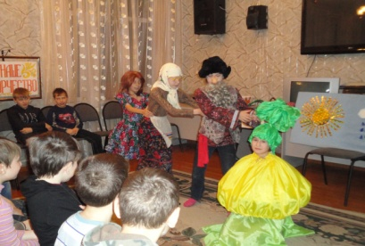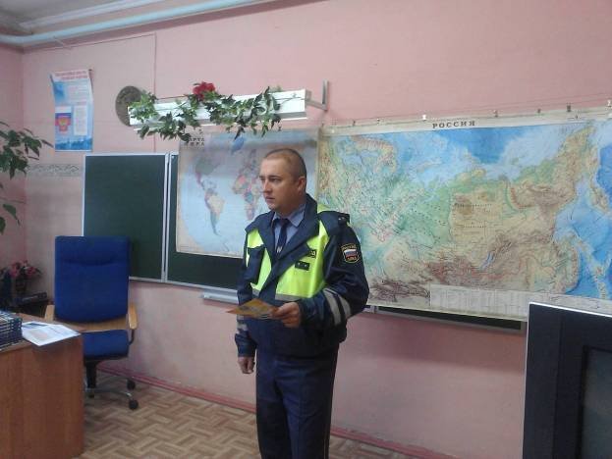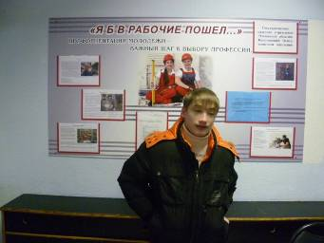
- предупреждение правонарушений
- адаптация выпускников к современной жизни
В рамках знакомства с учреждениями дети узнают о назначении учреждений, оформляемых в них документах, стилю общения и многое другое. Например:
Учебные заведения (порядок приема, общежитие, льготы, стипендия, дополнительные выплаты отдельным категориям)
- ЗАГС (заключение и расторжение брака, регистрация детей, установление отцовства)
- Пенсионный фонд (пенсия, доплаты, льготные лекарства, путевки, проезд, материнский капитал)
- Соцзащита (социальные выплаты, пособия, субсидии)
- Налоговая инспекция (льготы инвалидам, сиротам)
- Нотариус (доверенности, купля-продажа недвижимости, завещание)
- Центр занятости (безработный, постановка на учет, вакансии, обучение)
- Почта, телеграф
- Полиция (правонарушения, права, что делать, если…)
- Банки (вклады, кредиты)
- Страховые компании (медицинский полис, страхование жизни и имущества)

Неотъемлемой частью работы социального педагога является обучение правильности оформления различных документов
- Образцы написания различных деловых бумаг
- Образцы заполнения бланков учреждений

В рамках занятий по социально-бытовой ориентации выпускников в различных разделах дети приобретут необходимые в жизни знания.

Раздел «Семья»
- Порядок заключение и расторжение брака (ЗАГС, суд)
- Гражданский брак
- Регистрация детей, установление отцовства
- Алименты
- Права и обязанности супругов
- Имущество супругов
- Права и обязанности родителей
- Бюджет семьи (зарплата, пособия, льготы, субсидии, домашняя бухгалтерия)
Раздел «Медицина»:
- Страховой полис
- Правила посещения поликлиники
- Инвалидность (МСЭ, Индивидуальная карта реабилитации инвалида, средства реабилитации)

Раздел «Законодательство»
- Конституция
- Семейный кодекс
- Федеральный Закон «Об образовании»
- Федеральный Закон «О социальной защите инвалидов»
- Федеральный Закон «О дополнительных гарантиях по социальной поддержке детей-сирот и детей, оставшихся без попечения родителей»

Только при совместной слаженной работе социального педагога, психолога, воспитателей, классного руководителя результатом работы должен стать новый выпускник, который:
- знает закон, умеет защищать свои права, осознает свои права и несет ответственность за свои поступки,
- умеет принимать самостоятельные взвешенные решения,
- гибко адаптируется в меняющихся жизненных ситуациях,
- творчески мыслит, коммуникабелен, терпим, социально активен, уверен в себе, успешен в личной жизни и карьере
- грамотно работает с информацией,
- четко осознает, где и каким образом конкретные знания могут быть применены,
- умеет самостоятельно приобретать необходимые знания,
- обладать компьютерной грамотностью.
В заключении хочу сказать, что, несмотря на то, что нам приходится работать со сложным контингентом детей, мы должны:
- Видеть в каждом ученике уникальную личность, уважать ее, понимать, принимать, верить в нее;
- Любить и уважать трудных сложнее, чем хороших детей, но любовь и забота нужны им больше, так как они, как правило, обделены этими эмоциями;
- Создавать такую обстановку ученья, общения, труда, в которой каждый ученик чувствовал бы себя личностью, ощущал бы внимание лично к нему;
- Исключить принуждение, а также всякое выделение недостатков ребенка.
- Понимать причины детского незнания и неправильного поведения и устранять их, не нанося ущерба личному достоинству ребенка;
- Быть искренним, не лицемерить, не морализировать, не унижать;
- Организовать атмосферу "успеха", помогать детям учиться "победно", обретать уверенность в своих силах и способностях.
Не скупиться на поощрение и похвалу всех хороших сторон и социально ценных поступков;
- Учить школьника видеть личность, как в самом себе, так и в каждом из окружающих; развивать сознание в причастности к своему коллективу и к социальному целому.
- Требовать от себя больше, чем от окружающих.

